2018
Автор: Юферова Е.В., учитель русского языка и литературы
МБОУ «Сарафановская СОШ»
15.02.2018
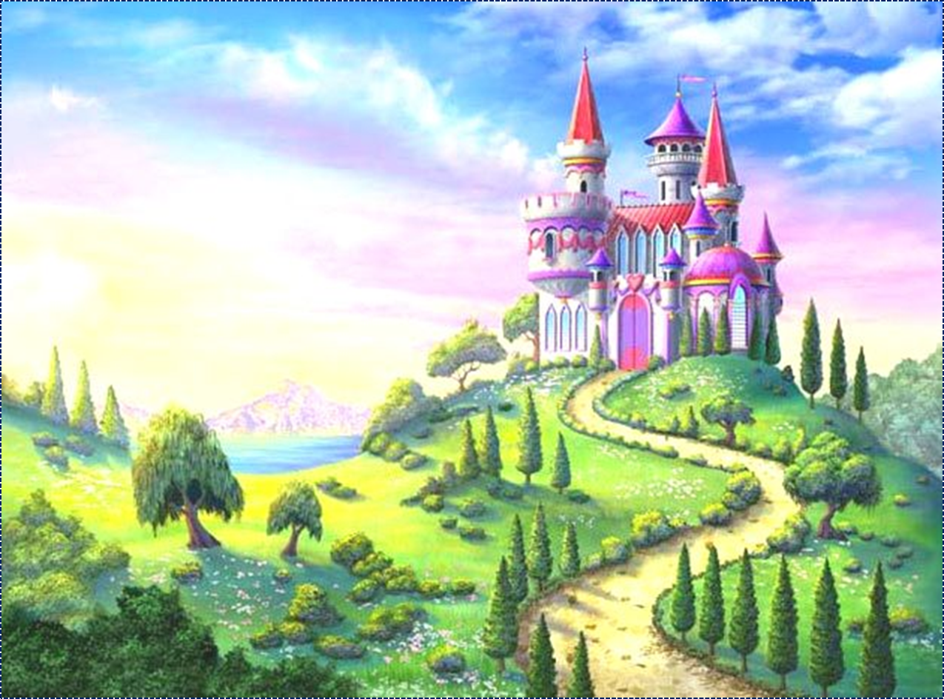
Новости Тридевятого царства
Литературный вечер «Новости Тридевятого царства».
Цель мероприятия:
- Формирование у учащихся интереса к русской классической литературе и фольклору.
- Развитие творческих способностей учащихся (актёрского мастерства).
- Совершенствовать умения работать с презентацией.
Оборудование: экран, мультимедийный проектор.
Ход мероприятия:
Звучит музыка. Открывается занавес. На сцене на корточках сидит расстроенный Даня. У его ног небрежно брошен портфель с учебниками. Рядом с Даней стоит его соседка - профессор технических наук Анастасия Павловна. (Можно вместо декораций для создания подходящей атмосферы использовать слайдовую презентацию – слайд 2).
Анастасия Павловна: Итак, если я вас правильно поняла, вы получили «2» по литературе. Что ж ситуация довольно заурядная. Не расстраивайтесь!
Даня: (презрительно) Кто? Я? Очень мне надо из-за такой ерунды расстраиваться! Да кому она вообще нужна, эта литература.
Анастасия Павловна: Вы серьезно так думаете?
Даня: Да все так думают, только сказать бояться. Притворяются "Ах, Фонвизин! Ах, Пушкин!" Просто противно. В космос летаем, а они 100 лет - все одно и то же: "Стихи - проза; проза – стихи!» Вы думаете - меня зло берет, что я «2» получил? Еще чего! Мне одно обидно: меня теперь тренер в секцию не пустит, пока не исправлю!
Анастасия Павловна: А разве это так трудно - исправить «2»? Если хотите, я могу вам помочь.
Даня: Как? Сочинение за меня напишите? А на уроке как? По сотовому подсказывать будите?
Анастасия Павловна: Нет. Видите ли, у нас в институте как раз сейчас проходят испытание нового изобретения. Это необычная машина…
Даня: (с облегчением) А, вы изобретатель! А я уж подумал, что вы тоже имеете отношение к литературе.

Анастасия Павловна: (уклончиво) Только косвенное. Позвольте представиться - меня зовут Анастасия Павловна.
Даня: А меня Данька, очень приятно.
Анастасия Павловна: Итак, к делу. С помощью моей машины мы можем в любой момент перенестись в любую часть Тридевятого царства.
Даня: (подозрительно) Как вы сказали? Тридевятого царства? Я про такое даже и не слышал.
Анастасия Павловна: Не мудрено. Там еще не ступала нога человека. Мы будем первыми.
Даня: Значит, эта страна необитаемая? Да?
Анастасия Павловна: Ну, нет! Необитаемой её назвать никак нельзя. Я бы даже сказал, что плотность населения этой страны несколько выше, чем в самых населенных странах Европы.
Даня: А это далеко?
Анастасия Павловна: Да нет, совсем рядом.
Даня: Совсем рядом и еще не ступала нога человека? Вы меня, наверное, разыгрываете! Где же она все же находиться эта ваша страна? Как же мы туда попадем.
Анастасия Павловна: Я же говорю: с помощью машины, которую мы сконструировали. Кстати, мы уже пришли. Сюда… Вот так… Милости прошу (указывает).
На экране изображение «машины» - слайд 3.
Даня: Вот это да! Это, значит, и есть Ваша машина. А как она включается?
Анастасия Павловна: А. Осторожно, аппарат еще не вполне отрегулирован…
Даня: А это что? Похоже на спидометр.
Анастасия Павловна: Совершенно верно. Только стрелка этого спидометра указывает не километры, а виды жанров. Видишь надписи: сказки, фантастика, приключения.
Даня: А это что? (нажимает кнопку)
Раздаётся треск, свет мигает и гаснет. Включается мультимедийный проектор - видеофрагмент «Новости Тридевятого царства» - слайд 4.
Маша, Света (вместе): Новости Тридевятого царства!
слайд 5.
Маша: В Мифологических Мирах амуры и купидоны приступили к подготовке к весенне-летнему сезону. Помимо стрельбы из луков на меткость, ангелы тренируются и в таких дисциплинах, как ориентирование на местности, различные способы выслеживания дичи, а также в методах добивания жертвы после её ранения.
слайд 6.
Света: На днях корова по имени Бурёнка вдруг объявила, что готова каждый день давать на целый литр молока больше, чем было прежде. Сбежавшимся на такое событие местным журналистам она пояснила, что таким образом решила бороться с засильем привозного молока, которое всякие заезжие торговцы везут из далёких восточных земель, где, как они утверждают, текут молочные реки прямо с кисельными берегами.
слайд 7.
Маша: В Изумрудном Городе прошли испытания воздушного шара, который был построен по найденным в архивах старым чертежам Гудвина, Великого и Ужасного. Правитель Волшебной Страны Страшила Премудрый лично поднялся на воздушном шаре в воздух и оттуда пообещал, что скоро в стране будет построен первый авиационный завод по массовому производству воздушных шаров.
слайд 8.
Света: Мы продолжаем цикл интервью с известными сказочными персонажами. На этот раз представляем вашему вниманию беседу с известным путешественником и искателем приключений Колобком, которого очень удачно повстречал наш корреспондент и крылатый репортёр Попугай Кеша.
слайд 9.
Маша: Деревянная армия Изумрудной Страны переведена на военное положение. Все дуболомы, которые находились до этого в отпусках или на гражданских работах, возвращены в казармы и поставлены на боевое довольствие. Наши источники в Изумрудном Городе утверждают, что войска дуболомов готовятся к отправке на юг страны, где в ближайшее время должны пройти военные манёвры.
слайд 10.
Света: Известное по всей Сказочности сыскное агентство "Братья-Пилоты" намерено в ближайшее время начать расследование по делу куклы наследника Тутти. Об этом сообщило на днях радио города Бердичева, где проживают знаменитые сыщики Шеф Колобков и Коллега Булочкин.
Раздаётся треск, гаснет свет, затем проектор, в темноте слышны голоса.
Даня: Что случилось?
Анастасия Павловна: Маленькая неполадка, сейчас исправлю.
Свет включается.
слайд 11.
Маша, Света (вместе): В эфире интеллектуальная игра «Умники и умницы». Сегодня встречаются команды «Смайлик» – «Kings». И так, разминка:
Маша: Этот литературный термин имеет два английских корня. Буквально слово переводится как «народная мудрость». Назовите термин. (Фольклор)

Света: Назовите виды народных сказок?

(Волшебные, о животных, социально-бытовые)

Маша: Продолжи фразу: «Сказка ложь, да в ней намёк: ...»

(«... добрым молодцам урок»)

Света: Какими словами обыкновенно начинаются русские сказки?

(В некотором царстве, в некотором государстве; жили-были).

Маша: С каким фольклорным героем сближает дворника Герасима в рассказе “Муму” И.С.Тургенев?

(Сравнивает его с русским богатырем)

Света: Какому народу принадлежит сказка «Тысяча и одна ночь»?

(Арабскому)

Маша: Время года, когда происходит действие в пьесе А.Н.Островского «Снегурочка»?

(Весна)

Света: Время гаданий девушек из поэмы В.Жуковского «Светлана»?

(Крещенский вечерок)

Маша: Какая из перечисленных сказок не является литературной: «Аленький цветочек», «Кот в сапогах», «Царевна-лягушка», «Спящая царевна»?

(«Царевна-лягушка»)

Света: Какой обычный в быту предмет заменял героям русских сказок и карту и компас?

(Клубок указывает Ивану-царевичу дорогу к Василисе Премудрой в сказке «Царевна-лягушка» и царевичу путь к нужному царству в сказке «Три царства — медное, серебряное и золотое»)
Команды по очереди отвечают. В случае неправильного ответа - вопрос переходит к следующей команде.
Мигает свет, треск.
Анастасия Павловна: Вот, порядок. Что вы молодой человек хотели бы ещё увидеть?
Даня: Ну не знаю, может быть всё же стоит узнать, чем отличаются стихи от прозы?
Анастасия Павловна: Тогда переключаем на следующий канал.
слайд 12.
Инсценировка 4 главы из книги Н.Носова «Приключения Незнайки» («Как Незнайка сочинял стихи»)
Незнайка: Слушай, Цветик, научи меня сочинять стихи. Я тоже хочу быть поэтом.
Цветик: А у тебя способности есть?
Незнайка: Конечно, есть. Я очень способный!
Цветик: Это надо проверить. Ты знаешь, что такое рифма?
Незнайка: Рифма? Нет, не знаю.
Цветик: Рифма - это когда два слова оканчиваются одинаково. Например: утка - шутка, коржик - моржик. Понял?
Незнайка: Понял.
Цветик: Ну, скажи рифму на слово "палка".
Незнайка: Селёдка.
Цветик: Какая же это рифма: палка - селедка? Никакой рифмы нет в этих словах.
Незнайка: Почему нет? Они ведь оканчиваются одинаково.
Цветик: Этого мало. Надо, чтобы слова были похожи, так чтобы получалось складно. Вот послушай: палка - галка, печка - свечка, книжка - шишка.
Незнайка: Понял, понял! Палка - галка, печка - свечка, книжка - шишка! Вот здорово! Ха-ха-ха!
Цветик: Ну, придумай рифму на слово "пакля".
Незнайка: Шмакля.
Цветик: Какая шмакля? Разве есть такое слово?
Незнайка: А разве нету?
Цветик: Конечно, нет.
Незнайка: Ну, тогда рвакля.
Цветик: Что это за рвакля такая?
Незнайка: Ну, это когда рвут что-нибудь, вот и получается рвакля.
Цветик: Врешь ты все, такого слова не бывает. Надо подбирать такие слова, которые бывают, а не выдумывать.
Незнайка: А если я не могу подобрать другого слова?
Цветик: Значит, у тебя нет способностей к поэзии.
Незнайка: Ну, тогда придумай сам, какая тут рифма.
Цветик: Сейчас.
Незнайка: Пакля, бакля, вакля, гакля, дакля, макля...
Цветик: Тьфу! Что это за слово? Это какое-то слово, на которое нет рифмы.
Незнайка: Ну вот! Сам задает такие слова, на которые нет рифмы, и еще говорит, что я неспособный.
Цветик: Ну, способный, способный, только отстань! У меня голова разболелась. Сочиняй так, чтобы был смысл и рифма, вот тебе и стихи.
Появляется Даня.
Даня: Неужели так просто сочинять стихи?
Цветик: Проще некуда. Сейчас и проверим.
Задание для команд - «Буриме» - слайд 13 (составить четверостишье по заданным рифмам):
- Кресло - тесто; творог - пирог
- Доска - тоска; урок - звонок
- Нрав - сустав; бинт - лабиринт
- Король – пароль; ведро – бедро
- Почёт – зачёт; жена – цена
- Карман – туман; родной – выходной
- Галка – палка; печка – свечка
- Кино-кимоно; боги-ноги
- Колечко-крылечко; ворона-корона
- Приметы-кометы; глаз-алмаз
Игра со зрителями – «Подскажи словечко»:
Маша:
Жил-был поп,
Толоконный лоб.
Пошел поп по базару
Посмотреть кой-какого … (товару).
Навстречу ему … (Балда).
Идет, сам не зная куда.
«Что, батька, так рано поднялся?
Чего ты взыскался?»
Поп ему в ответ: «Нужен мне работник:
Повар, конюх и … (плотник).
Света: Кто знает название произведения, откуда взяты эти строки и его автора?
Маша:
Кто скачет, кто мчится под хладною мглой?
Ездок запоздалый, с ним сын … (молодой).
К отцу, весь издрогнув, малютка приник;
Обняв, его держит и греет … (старик).
«Дитя, что ко мне ты так робко прильнул?» —
«Родимый, лесной царь в глаза мне … (сверкнул):
Он в темной короне, с густой бородой». —
«О нет, то белеет туман над водой».
«Дитя, оглянися; младенец, ко мне;
Веселого много в моей … (стороне):
Цветы бирюзовы, жемчужны струи;
Из золота слиты чертоги …(мои)».
Света: Кто может назвать название произведения, откуда взяты эти строки и его автора?
Маша:
Вот мудрец перед Дадоном
Стал и вынул из мешка
Золотого … (петушка).
„Посади ты эту птицу, —
Молвил он царю, — на … (спицу);
Петушок мой золотой
Будет верный сторож твой:
Коль кругом всё будет мирно,
Так сидеть он будет … (смирно);
Но лишь чуть со стороны
Ожидать тебе … (войны),
Иль набега силы бранной,
Иль другой беды … (незванной),
Вмиг тогда мой петушок
Приподымет … (гребешок),
Закричит и встрепенется
И в то место обернется“.
Света: Кто автор произведения, откуда взяты эти строки и его автора? А как называется сказка?
Даня: Это, конечно, довольно интересно. Но я всё равно не пойму, зачем литературу в школе изучают? Мы же читать уже умеем, значит - можем и сами дома книжки читать, кому какие нравятся?
Анастасия Павловна: Но ведь литература – не просто чтение книг, это целое искусство. А почему нужно изучать этот предмет в школе, пусть нам ребята ответят.
Ответы детей.
Даня: Совсем запутался. Это что получается? Что без литературы вообще никак?
Маша: Без литературы мы бы лишились и многих других видов искусства.
Света: Например, кино или театра.
Маша: Сценка - экспромт про котёнка (слайд 14).
Зрителям раздаются бумажки с названием героев, которых им выпало сыграть. Ведущий читает текст, «артисты» изображают описанные действия.
Света:
Сегодня котенок впервые вышел из дому. Было теплое летнее утро, солнце раскидывало свои лучи во все стороны. Котенок уселся на крылечко и стал щуриться на солнце. Вдруг его внимание привлекли две сороки, которые прилетели и сели на забор. Котенок медленно сполз с крылечка и стал подкрадываться к птицам. Сороки стрекотали не умолкая. Котенок высоко подпрыгнул, но сороки улетели. Ничего не вышло. Котенок стал оглядываться по сторонам в поисках новых приключений. Дул легкий ветерок и гнал по земле бумажку. Бумажка громко шуршала. Котенок схватил ее, поцарапал немного, покусал и, не найдя в ней ничего интересного, отпустил. Бумажка улетела, подгоняемая ветром. И тут котенок увидел петуха. Высоко поднимая ноги, тот важно шел по двору. Затем остановился, захлопал крыльями и пропел свою звонкую песню. Со всех сторон к петуху бросились куры. Недолго думая, котенок бросился в стаю и схватил одну курицу за хвост. Но та так больно клюнула котенка, что он заорал истошным криком и побежал обратно на крыльцо. Тут его поджидала новая опасность. Соседский щенок, припадая на передние лапы, громко залаял на котенка, а потом попытался его укусить. Котенок в ответ громко зашипел, выпустил когти и ударил собаку по носу. Щенок убежал, жалобно поскуливая. Котенок почувствовал себя победителем. Он начал зализывать рану, нанесенную курицей. Потом он почесал задней лапой за ухом, растянулся на крылечке во весь свой рост и заснул. Что ему снилось, мы не знаем, но он почему-то все время дергал лапой и шевелил усами во сне. Так закончилось первое знакомство котенка с улицей.
Даня: Я понял! Получается, что без литературы никак не обойтись. А как можно попасть в Тридевятое царство без помощи машины времени? Ведь не каждый школьник может встретить такого профессора, как Вы.
Анастасия Павловна: А очень просто. Для этого необходимо узнать, где расположена ближайшая от вашего дома библиотека, и зайти туда, чтобы совсем просто оказаться в Тридевятом царстве - стране Литературных героев.
Даня: Я знаю, где у нас в Сарафановке находится библиотека. И обязательно схожу туда, чтобы познакомиться с новыми героями.
Анастасия Павловна: Всегда помните слова Л.Сеттембрини о том, что «книга – лучший друг человека».
Маша, Света (хором): Спасибо за внимание! (слайд 15).
Звучит песня Наташи Королёвой «Маленькая страна». (Можно использовать видео клип).

Используемая литература и интернет ресурсы:
- Е. Кузнецова «Оригинальные идеи для детских праздников». Мещерякова ИД, 2017.
- Н. Носов «Незнайка в солнечном городе». Научная книга, 2017.
- http://scenaristu.narod.ru/vecher/litvecher/litgeroj.html
- https://shkolazhizni.ru/culture/articles/1329/
- https://bgforum.ru/online/272/120.htm
- http://novosti-skazok.ru/

